租赁性保障用房管理平台

用户使用说明书
常规操作 · 计费公式 · 业务场景 · 使用答疑

V1.0 ｜ 2026-10-31

项目 | 内容
文档名称 | 租赁性保障用房管理平台 用户使用说明书
版本 / 日期 | V1.0 / 2026-10-31
适用对象 | 平台管理员、业务受理、合同、财务、房源、运营人员
覆盖范围 | 保障房长租主流程、计费与账单、能耗分摊、平台运营台
配套文档 | 《业务操作流程与验收手册》《实施方案》

文档说明
本手册按“先会用、再算清、后答疑”的顺序编写：第 1–3 章介绍登录、界面与角色；第 4–5 章按业务环节给出操作步骤；第 6 章集中说明各种场景的计费公式与计算顺序；第 7–10 章覆盖收费、能耗、服务与平台运营；第 11 章为常见问题。
阅读建议：业务人员重点看第 4、5、7、8 章；财务重点看第 6、7 章；平台管理员重点看第 2、3、10 章。

目录
1 系统概念与登录
2 角色与职责
3 基础配置（管理员）
4 保障资格与配租
5 合同与租赁
6 计费规则与计算公式
7 收费与账务操作
8 抄表、能耗分摊与能耗分析
9 服务、设备与报表
10 平台运营台与平台信息
11 常见问题（FAQ）
12 附录

常见场景速查
我要做什么 | 操作路径
新签一份合同 | 合同与租赁 → 合同台账 → 新建合同
给一批合同出账 | 收费与账务 → 账单与缴费 → 批量出账
收租金并核销 | 收费与账务 → 账单与缴费 → 登记收款 → 账单核销
退租并结算 | 合同与租赁 → 退租管理 → 查验 → 能耗结算 → 结算
换房 | 合同与租赁 → 换房管理 → 新建换房 → 批准 → 完成
发补贴 | 收费与账务 → 补贴管理 → 批量发放 → 确认发放
房间水电分摊 | 计量与能耗 → 能耗分摊 → 月度分摊 → 试算 → 确认
查总表分表差异 | 计量与能耗 → 能耗分摊 → 能耗分析
创建平台/停用平台 | 平台运营台 /#/platform-admin/login
改平台名称 | 系统与数据 → 平台信息

1 系统概念与登录

1.1 四个层级
概念 | 含义 | 举例
平台（租户） | 数据隔离边界，对应一个运营主体 | 漳州市住房保障中心
平台编码 | 平台唯一标识，登录时输入，创建后不可修改 | 350600
组织 | 平台内的行政/运营单元，决定数据范围 | 龙文片区、某某小区
承租人 | 租房子的人，是业务对象 | 张三（合同承租人）
业态 | 产品方案（本期为保障房长租） | 保障房长租

界面统一使用“平台 / 组织 / 承租人”，不再单独使用“租户”，避免与承租人混淆。

1.2 两个登录入口
入口 | 地址 | 适用
业务登录 | /#/login | 平台管理员、业务人员
平台运营登录 | /#/platform-admin/login | 平台运营超管，管理平台创建/启停/归档

- 业务登录需输入：平台编码、用户名、密码；
- 运营登录只输入运营账号、密码，不需要平台编码；
- 两类账号、令牌相互独立，不能混用；
- 初始密码首次登录会强制修改。
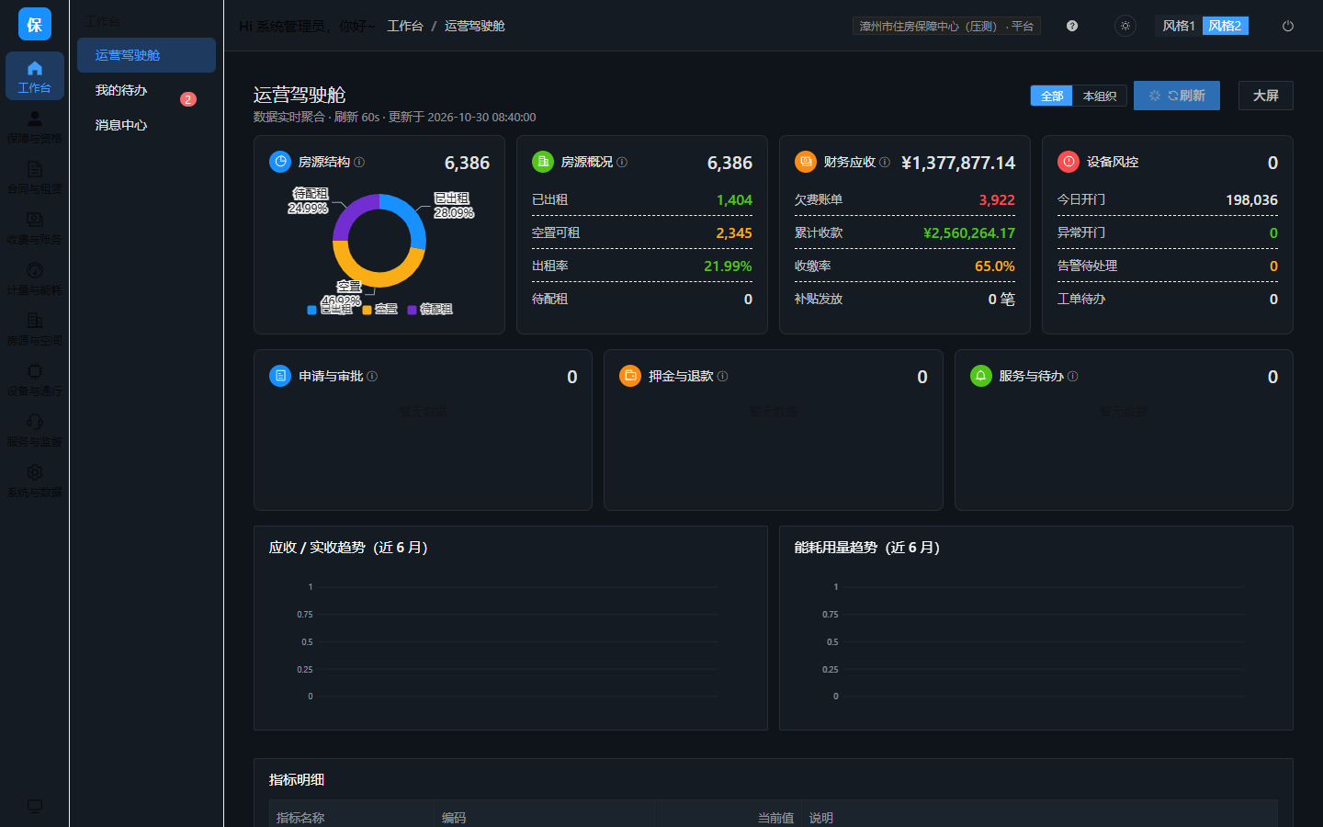
图 1 业务工作台（运营驾驶舱）

1.3 界面与风格
- 顶部左侧为平台名 · 组织，悬停可看平台编码；
- 右上角可切换菜单风格（风格1 宽侧栏 / 风格2 图标窄栏）和浅色/深色模式；
- 选择保存在本机浏览器，刷新后保持；
- 深色模式适合夜间值班，打印/导出仍按浅色。

1.4 通用操作
- 列表页：筛选 → 查询/清空 → 分页；
- 行操作：详情、编辑、状态变更；操作多时收在「更多▾」；
- 金额列统一千分位、两位小数；
- 涉及资金、批量、删除的操作都有二次确认；
- 保存失败时页面会给出具体原因，按提示补齐字段或处理状态。

2 角色与职责
角色 | 主要职责 | 常用菜单
平台管理员 | 平台信息、品牌主题、用户与角色、组织 | 系统与数据
受理/审核 | 申请、审核、公示、轮候、配租 | 保障与资格
合同专员 | 签约、变更、换房、续签、退租 | 合同与租赁
财务 | 计费项目、规则、出账、收款、押金、补贴、流水 | 收费与账务
房源/运营 | 空间、房源、设备、入住、能耗 | 房源与空间、计量与能耗
客服/监督 | 工单、投诉、走访、信用、告警 | 服务与监督
平台运营超管 | 创建平台、启停/归档、开通平台管理员 | 平台运营台

3 基础配置（管理员）

3.1 组织机构
路径：系统与数据 → 组织机构。按“片区/小区/部门”建树，组织决定数据范围；合同、账单、房源都会落到组织上。
- 新增：填组织名称、上级、类型、排序；
- 调整上级会改变数据范围，操作前确认；
- 停用组织前先处理其下用户、房源与在办业务。

3.2 用户与角色
路径：系统与数据 → 用户与权限。先建角色并授权，再建用户并分配角色与组织。
操作 | 说明
新增用户 | 账号、姓名、手机、组织、角色；平台内账号唯一
重置密码 | 一次性显示新密码，首次登录强制修改
停用/启用 | 停用后不能登录，历史数据保留
角色配置 | 页面权限（菜单）+ 功能权限（操作）+ 数据范围

3.3 计费项目与规则
路径：收费与账务 → 计费项目。计费项目决定“按什么算”，规则决定“用什么价”。
配置 | 说明
计费方式 | 固定额、按面积、按套、按人、按床位、按夜、按抄表
单价/单位 | 无规则时的默认价
计费规则 | 标准价、阶梯、折扣、减免；需审批后生效
适用范围 | 组织、房源类型、保障类型、收入档、生效期、优先级

3.4 房源、空间与人员
- 空间层级：片区 → 小区 → 楼栋 → 单元 → 房间 → 床位；
- 房源台账维护编号、面积、类型、状态、租金标准；
- 人员档案维护姓名、证件、电话、保障类型；同住人在合同里维护；
- 房间能耗分摊要求房源/合同关联到“房间”空间。

4 保障资格与配租

4.1 申请与审核
路径：保障与资格 → 申请受理。
- 新增申请：选人员、保障类型、意向区域，提交材料；
- 审核：受理 → 形式审核 → 联合审核 → 终审；每一步可退回补正；
- 审核通过后进入轮候或直接配租（按配置）。

4.2 公示、轮候、摇号配租
- 公示管理：发布公示、记录异议、公示结束；
- 轮候管理：按规则排序，记录放弃/失效；
- 配租与摇号：选择房源/床位，生成配租单；配租单是合同来源之一。

4.3 年审复核
路径：保障与资格 → 年审复核。按批次发起，核对人口、收入、房源；不通过可调整补贴/租金或启动退出。

5 合同与租赁

5.1 签订合同
路径：合同与租赁 → 合同台账 → 新建合同。
- 选择出租组织、出租方组织、承租人；系统自动带出姓名/电话/证件；
- 选择房源后自动带出空间、地址、面积、租金标准；
- 填写月租金、租金单价/单位、押金、月补贴、付款周期；
- 起租日、止租日决定计费月数折算；
- 保存后合同状态为草稿，签署/生效后进入履约中。
字段 | 说明
月租金 | 整套/面积/固定租金的计费基数
月补贴 | 合同口径的补贴，用于计算“实付”，不直接改账单
实付 | 月租金 − 月补贴（合同详情展示，不是已收款）
租金单位 | 按套·月/按面积·月/按床·月/按套·夜等

5.2 合同变更、续签、换房
- 变更：调整租金、租期、付款方式等，审批通过后生效；
- 续签：延长止租日，生成续签记录；
- 换房：选人员后自动带出原合同/原房源，选新房源提交；“更多 → 批准”通过后完成换房，原合同终止、新合同生效、押金余额转移；
- 换房前如存在退款中单据，系统会阻断。

5.3 退租
路径：合同与租赁 → 退租管理。
- 发起退租：选合同、退租类型、计划退租日；
- 查验：录入查验结果、损坏赔偿；
- 能耗结算：选表计、录入当前读数，生成截止退租日的能耗账单；
- 结算：确认押金、欠费、损坏，完成退租；
- 办结：释放房源/床位，撤销授权。
退租结算顺序：押金余额 − 欠费 − 损坏赔偿；欠费包含截止退租日的能耗分摊。

6 计费规则与计算公式
本章是财务与运营的核心。所有金额最终四舍五入到 2 位小数。

6.1 批量出账顺序
1. 校验收费项目、计费方式、费用区间
2. 扫描生效合同（租期与费用区间有交集）
3. 幂等检查（同合同+同项目+同账期/重叠区间跳过）
4. 计算计费月数（合同租期 ∩ 费用区间，逐月按天折算）
5. 计算数量（套/面积/床位/人数/间夜）
6. 租金类取合同月租；其他按计费项目单价
7. 套用规则（减免/折扣/阶梯）
8. 金额四舍五入 2 位
9. 写账单：应收、减免、滞纳金、已收、已免、待缴、状态

6.2 计费月数折算
规则：整自然月 = 1 个月；不足整月或跨月，按每月实际天数占比累加。
月数 = Σ（该月计费天数 ÷ 该月总天数）
示例：9/10–10/10
= 21/30（9 月）+ 10/31（10 月）
= 0.700000 + 0.322581 = 1.022581 个月

场景 | 月数 | 说明
9/1–9/30 | 1.000000 | 整月
2/1–2/28 | 1.000000 | 2 月整月
9/10–9/30 | 21/30 = 0.700000 | 不足月
9/10–10/10 | 1.022581 | 跨月按天折算

合同起租/止租日与费用区间取交集；合同租期外的天数不计费。

6.3 七种计费方式
计费方式 | 公式 | 数量来源 | 示例
固定额 FIXED | 金额 = 单价 × 月数 | 1 | 100 × 1 = 100
按套 BY_HOUSE | 金额 = 单价 × 月数（或合同月租 × 月数） | 1 | 600 × 1 = 600
按面积 BY_AREA | 金额 = 单价 × 面积 × 月数（或合同月租 × 月数） | 房源面积 | 1.5 × 60 × 1 = 90
按人 BY_PERSON | 金额 = 单价 × 人数 × 月数 | 承租人+同住人 | 10 × 2 × 1 = 20
按床位 BY_BED | 金额 = 单价 × 床位数 × 月数 | 合同床位数 | 10 × 2 × 1 = 20
按夜 BY_NIGHT | 金额 = 单价 × 间夜数 | max(1, 退房日−入住日) | 120 × 2 = 240
按抄表 METER | 金额 = 单价 ×（本次读数 − 上次读数） | 表计读数 | 0.65 × 100 = 65

按人/按床/按夜不再使用房源 maxCapacity；按人取实际保障人口，按床取合同床位数。

6.4 规则的使用
规则类型 | 作用 | 配置示例
STANDARD 标准价 | 用规则里的 price 覆盖项目单价 | {"price": 150}
DISCOUNT 折扣 | 金额 × 折扣率（0~1） | {"rate": 0.8} 或 {"ratio": 0.8}
EXEMPT 减免 | 金额归零 | {}
TIERED 阶梯 | 按月用量分段累加，仅抄表类 | {"tiers":[{"limit":50,"price":0.5},{"limit":null,"price":0.6}]}

- 批量出账支持自动匹配 / 指定规则 / 不使用；
- 自动匹配顺序：收费项目 → 组织 → 房源/保障/收入 → 生效期 → 优先级；
- 账单保存规则快照，规则改价不影响历史解释；
- 阶梯只允许绑定抄表类项目，按月重置；
- 折扣率必须在 0~1 之间。

6.5 合同租金与补贴
合同实付 = 月租金 − 月补贴（展示口径，不是已收款）
租金账单应收 = 合同月租 × 月数（仅整套/面积/固定租金）
补贴发放（抵扣租金）= 账单减免，待缴 = 应收 − 减免 − 已收 − 已免

出账时不预先扣合同补贴，避免与“补贴发放-抵扣租金”重复；合同补贴只用于计算合同实付。

6.6 账单金额
应收 bill_amount
减免 discount_amount（规则/补贴）
滞纳金 late_fee
已收 paid_amount（收款核销）
已免 waived_amount
待缴 payable_amount = 应收 − 减免 + 滞纳金 − 已收 − 已免
状态：待缴 ≤0 → 已缴；部分核销 → 部分缴纳；逾期 → 逾期

6.7 房间能耗分摊
适用：宿舍/合租房，房间共用水电燃气。整表算一次费用，再按人·天分摊。
整表用量 = 期末读数 − 期初读数
整表费用 = 阶梯费用(整表用量) ← 只算一次
人·天 = 占用天数 × 保障人口
总人·天 = Σ 在住合同人·天
某户分摊 = 整表费用 × 该户人·天 ÷ 分摊分母
空床由运营方承担时：
分摊分母 = max(床位容量 × 计费天数, 总人·天)
运营方承担 = 整表费用 − Σ 各户分摊

租户 | 占用天数 | 人口 | 人·天 | 金额（整表 195）
A | 31 | 1 | 31 | 48.75
B | 21 | 2 | 42 | 66.05
C | 11 | 1 | 11 | 17.30
运营方 | — | — | — | 62.90

各户分摊 + 运营方承担 = 整表费用；尾差归运营方；当月无人则全部由运营方承担。

6.8 退租即时能耗结算
截至退租日费用 C1 = 阶梯费用(月初至退租日累计用量)
退出人员分摊 = C1 × 退出人员·天 ÷ 截至退租日总人·天
月终剩余费用 = 整月总费用 − 已结算费用
剩余费用由剩余在住人员按全月人·天分摊

即时抄表失败时，退租单标记“能耗待结算”，不生成最终账单；读数出来后再结算。

6.9 押金
押金余额 = 已收 − 已抵扣 − 已退款
退款申请：先扣押金余额，再审批/打款；驳回时原路回补余额
换房：押金余额全额转移到新合同，原台账置“已转移”

6.10 滞纳金
逾期天数 = max(0, 今天 − 应缴日 − 宽限期)
滞纳金 = min(未缴金额 × 日利率 × 逾期天数, 未缴金额 × 封顶比例)
默认：日利率 0.05%，宽限期 5 天，封顶 20%，单利，不计复利

场景 | 计算
1000 元，9/1 到期，10/10 计算 | 逾期 34 天，滞纳金 17.00，待缴 1017.00
长期未缴 | 封顶 200.00（1000×20%）
部分缴款 500 后 | 按剩余 500 重新计算

6.11 补贴计算
补贴方式 | 公式 | 示例
定额 FIXED | 金额 = 补贴值 | 300 元/月
按面积 BY_AREA | 金额 = 补贴值 × 面积 | 5 × 60 = 300
按人 BY_PERSON | 金额 = 补贴值 × 保障人口 | 100 × 3 = 300
按租金比例 RATIO | 金额 = 月租 × 比例 | 600 × 0.5 = 300

- 最终金额受标准“封顶金额”限制；
- 标准按合同类型、组织、生效期匹配；
- 发放方式为“抵扣租金”时冲减当期账单，银行代发只记流水不改账单。

6.12 计算示例汇总
场景 | 结果
合同月租 900，8 折规则 | 应收 720.00
合同月租 900，补贴 200 抵扣 | 减免 200，待缴 700
2 人按人 10 元 | 20.00
2 床按床 10 元 | 20.00
100 度电，50×0.5+50×0.6 | 55.00
房间电费 195，A/B/C 人·天 31/42/11 | 48.75 / 66.05 / 17.30，运营方 62.90

7 收费与账务操作

7.1 批量出账
路径：收费与账务 → 账单与缴费 → 批量出账。
- 选择组织、收费项目、费用起止日；
- 选择计费规则方式：自动匹配（推荐）/ 指定规则 / 不使用；
- 先“试算”核对生成数、跳过数、金额；
- 确认后正式出账；同合同同项目同账期会自动跳过，可安全重试。
结果状态 | 含义
OK | 已生成账单
SKIPPED | 已有账单/金额为 0/缺面积/缺读数/算费失败

7.2 账单、收款与核销
- 账单列表可按组织、状态、账期、房源筛选；
- 详情可看计费明细（单价、数量、月数、规则、金额）；
- 收款登记后，在账单上“核销”，支持部分核销；
- 减免需填原因，减免后待缴同步减少；
- 已缴/已免/作废账单不能重复核销。

7.3 押金与退款
路径：收费与账务 → 押金与退款。
- 按合同建押金台账，登记应收/实收；
- 补收、抵扣会实时重算余额；
- 退款申请后审批、打款；驳回自动回补余额；
- 退款金额不能超过押金余额。

7.4 欠费与催缴
路径：收费与账务 → 催缴管理。
- 按逾期天数分档，生成催缴任务；
- 支持批量催缴、短信/站内消息；
- 滞纳金按策略每日计提，可手工减免并留痕。

7.5 补贴发放
路径：收费与账务 → 补贴管理。
- 维护补贴标准（方式、金额、封顶、保障类型、生效期）；
- 批量发放：选周期、组织、发放方式；先试算再确认；
- 发放方式选“抵扣租金”会冲减当期账单；银行代发只记流水；
- 发放失败可登记原因，后续补发。

7.6 资金流水
路径：收费与账务 → 资金流水。收款、退款、补贴、押金等自动生成流水；可按日期、类型、业务来源筛选，核对收支。

8 抄表、能耗分摊与能耗分析

8.1 表计与抄表
路径：计量与能耗 → 能耗分摊 → 表计。
- 新增表计：绑定房间、收费项目、范围（房间表/楼栋总表）、床位容量；
- 人工抄表：录入读数、时间、备注；
- 即时抄表：调用 IoT read-now；设备离线/未配置时提示人工抄表；
- 读数不能小于上次读数。

8.2 月度分摊
路径：计量与能耗 → 能耗分摊 → 月度分摊。
- 选期间、表计，先“试算”；
- 核对整表用量、整表费用、各户人·天、比例、金额、运营方承担；
- 确认后生成各合同能耗账单；
- 同一表计同一期间只能确认一次。

8.3 能耗分析
路径：计量与能耗 → 能耗分摊 → 能耗分析。
- 按收费项目对比总表与分表月度用量；
- 差异率 5% 警告、10% 告警，可在策略中调整；
- 差异大时排查：漏抄、表计故障、窃电、公共区域用电。
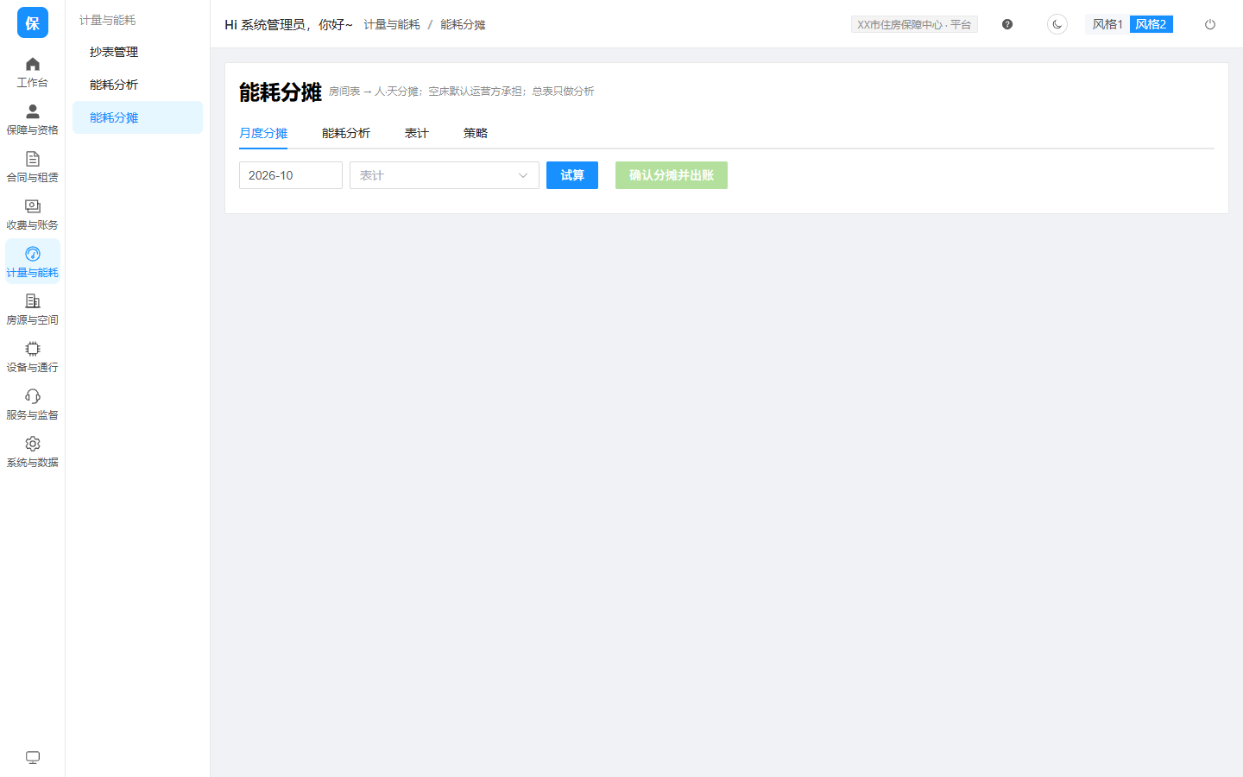
图 2 能耗分摊页面

9 服务、设备与报表
模块 | 常用操作
工单维保 | 新建工单、派单、处理、回访、办结
告警处理 | 处理、解决、忽略、升级、转工单
投诉/申诉 | 受理、调查、决定、通知、办结
信用/走访 | 扣分、撤销、入户走访记录
设备/门禁 | 设备台账、绑定、指令、通行记录、钥匙包
报表/监管 | 报表导出、监管报送（单次上限 500 条）

10 平台运营台与平台信息

10.1 运营台
入口：/#/platform-admin/login。运营超管可创建平台、启停/归档、开通平台管理员。
- 新建平台：名称、6 位行政区划、类型、联系人、管理员账号；平台编码自动生成；
- 初始密码只显示一次，交给平台管理员后首次登录强制修改；
- 停用后拒绝登录并踢掉现有会话；归档需输入平台编码确认，不物理删除；
- 每个平台至少保留一个启用管理员。
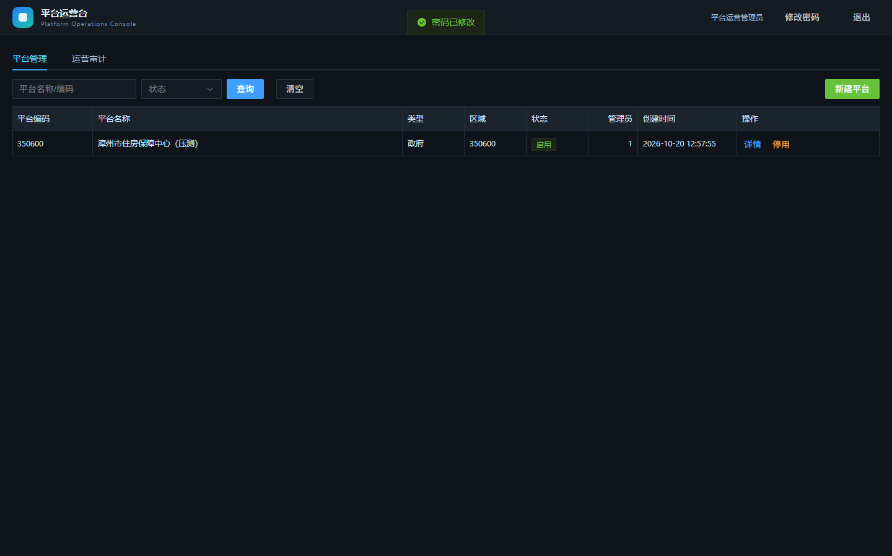
图 3 平台运营台

10.2 平台信息
路径：系统与数据 → 平台信息。平台管理员只能改平台名称；平台编码、类型、区域、状态只读。

11 常见问题（FAQ）

Q1 合同月租 600，为什么账单按 800 出？
旧版本只读收费项目单价；现在租金类按合同月租。若仍为 800，检查：①收费项目是否 RENT；②合同月租是否为空；③计费方式是否为按套/面积/固定（按人/按床/按夜按项目单价×数量）。

Q2 合同详情“已收”为什么是 400？
该字段是“实付 = 月租 − 补贴”，不是已收款；已收款看账单的已收/核销记录。

Q3 发放补贴后账单金额没变？
只有发放方式选“抵扣租金”才会冲减账单；银行代发只记补贴和流水。另外补贴周期要与账单账期一致。

Q4 换房选人后原合同/原房源不带出？
确认人员有生效合同；无生效合同时系统会提示。该问题已修复，若仍出现请刷新页面。

Q5 换房批准提示“资源不存在”？
旧版本请求路径重复；已修复。若仍出现，检查是否用了旧缓存，强制刷新。

Q6 批量出账大量 SKIPPED？
常见原因：同账期已出账（幂等）、房源缺面积、抄表项目不能批量、合同租期无交集、金额为 0。鼠标悬停或看“跳过原因”。

Q7 阶梯电价没有生效？
检查：①项目是否抄表类；②规则是否已审批、启用、生效期覆盖账期；③优先级是否被更高规则覆盖；④账单是否重新生成。

Q8 按人/按床金额不对？
按人 = 承租人 + 同住人；按床 = 合同床位数字段。先核对合同/同住人，再看账单数量快照。

Q9 能耗分摊合计不等于整表费用？
各户分摊 + 运营方承担应等于整表费用；若不等，检查是否有退出结算分摊、床位容量设置、尾差归属。

Q10 总表与分表差异告警？
差异率 =（总表 − 分表）÷ 总表；默认 5% 警告、10% 告警，可在策略调整；先排查漏抄、表计故障、公共用电。

Q11 押金换房后余额为 0？
换房完成会把余额转到新合同，原台账置“已转移”；查新合同押金台账，不是原合同。

Q12 退款驳回后余额没恢复？
新版本驳回会自动回补；若没有，检查退款单状态与押金台账，必要时联系管理员。

Q13 首次登录一直要求改密？
新密码至少 10 位；改密成功后用新密码登录。运营账号与业务账号分别改密。

Q14 平台编码和组织有什么区别？
平台编码是数据隔离标识，登录时输入；组织是平台内数据范围，登录后在顶部显示。

Q15 深色模式下文字看不清？
已统一主题变量；若个别页面仍异常，记录页面与字段反馈。

12 附录

12.1 常用状态
对象 | 状态
合同 | 草稿、待生效、履约中、续签中、已终止、已到期
账单 | 待缴、部分缴纳、已缴、已减免、逾期、作废
押金 | 已收取、部分退还、已退还、已抵扣、已转移
补贴 | 待发放、已发放、发放失败、已退回
换房 | 申请中、审批中、已批准、已完成、已驳回

12.2 上线/验收检查清单
- 组织、角色、用户可用；
- 计费项目与规则已审批；
- 合同、房源、人员数据完整；
- 批量出账试算金额正确；
- 收款、核销、退款、补贴流程走通；
- 能耗表计读数、分摊、分析可用；
- 退租、换房、押金转移走通；
- 平台运营台可创建/停用/归档平台。

12.3 操作小技巧
- 批量操作先“试算/试运行”，确认后再落库；
- 金额异常先看账单“计费明细”，再看合同和规则；
- 列表筛选组合使用，查询后记得清空；
- 深色模式适合夜间，打印导出用浅色；
- 涉及资金的操作都有确认框，不要重复点击。

